Конспект коррекционного занятия по развитию речи у детей с различными формами дизонтогенеза

Тема: «Пересказ с использованием схематических рисунков»

Цель: учить самостоятельно составлять связное устное высказывание.

Задачи :

образовательные :
- углублять знания о тексте и его предметно-смысловой структуре;
- учить различать понятия «набор предложений», «деформированный текст»;
- формировать представления о предметно-смысловой структуре текста в целом и смысловой взаимосвязи его частей;
- развивать умение работать с текстом.

коррекционные:
- продолжать учить воспринимать текст с опорой на зрительный, слуховой и двигательный анализаторы;
- развивать мелкую моторику и координацию движений (соблюдать границы строк, соотносить высоту прописных и строчных букв);
- формировать фонематический слух;
- формировать образное мышление и слухоречевую память.

воспитательные :
- вырабатывать навыки группового учебного сотрудничества;
- формировать умение определять своё эмоциональное состояние;
- воспитывать доброжелательное отношение к окружающей природе,

Оборудование :
- интерактивная доска;
- таблица к тексту;
- карточки для учащихся (разрезной текст) ;
- набор предложений и текст (в мультимедийном варианте);
- памятка «» структура текста;
- конверты, карточки с заданиями текста;
- простой и цветные карандаши;
- листы белой бумаги.

Ход урока:
1 .Организационный момент. Дети встают, приветствуя учителя.
Логопед : Так проверь сейчас ,дружок,
Ты готов начать урок?
Дети : Всё на месте.
Всё в порядке,
Ручки, книжки и тетрадки.
2. Создание учебной мотивации. Начнём занятие с теста. Ответив на его вопросы, мы проверим свои знания. Из предложенных вариантов А и Б надо выбрать один, на ваш взгляд, правильный. Обведите нужную букву кружком. Цвет карандаша выберете самостоятельно.
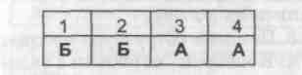
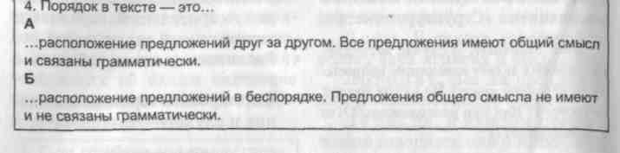
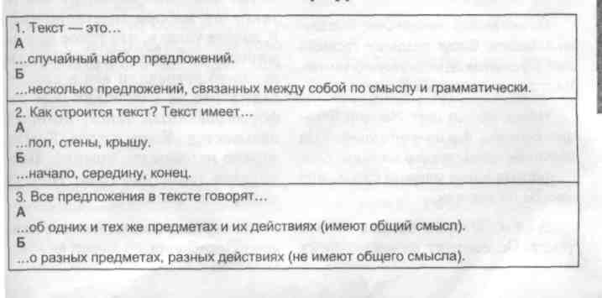
Проверим правильность выполнения теста по таблице.

Кто догадался, над чем мы продолжим работать?
Дети отвечают.
Верно.

3. целеполагание: Сегодня мы продолжим работу с текстом. Будем определять его структуру, смысл каждой части пересказывать его содержание.

4. учебная деятельность:
- Усвоение понятий «текст», «набор предложений», «деформированный текст»

Логопед: Прочитайте две записи на доске. Попробуйте определить, где записан текст? Докажите свои ответы.
Ночью выпал первый снег. Все звуки замерли. Вдруг раздался громкий лай. Пушистое одеяло укрыло землю. Часто дуют холодные ветры.

Ночью выпал снег. Намело большие сугробы. Как очистить улицы? На помощь людям пришли машины. Снегоочистительные машины расчищали заносы на дорогах.
Дети: ( Вторая запись — это текст. Он состоит из нескольких предложений, объединенных между собой по смыслу и грамматически.)

Логопед. В чем выражается общий смысл? Кто увидел грамматические связи?

Дети. (Общий смысл: все предложения говорят об уборке снега. Грамматические связи: два предложения тесно связаны (вопросительное и повествовательное). Одно предложение заканчивается словом «машины», а другое начинается со словосочетания «снегоуборочные машины»).
Логопед. Почему вы решили, что первая запись — это не текст, а набор предложений?
Дети отвечают.
Логопед. Итак, мы уже умеем отличать текст от набора предложений. А хотите узнать, что такое деформированный текст? Возможно, вы когда-то встречали его в комиксах. У вас на карточках есть деформированные тексты, которые называются «Ежик и кот» и «Оказал помощь».для работы с текстами разделимся на две группы.
Учащиеся по желанию выбирают текст и организовывают группы.
Логопед. Чтобы вам легче было работать с текстом, давайте подготовим наши глазки и выполним гимнастику.
- Физкультпауза (на укрепление мышц вокруг глаз):
Посмотрите вверх; вниз; налево ; направо. Повторить 5 раз.
Повращайте глазами сначала по часовой стрелке, затем -против.
Закройте глаза и посмотрите как можно выше вверх, расслабьтесь.
Откройте глаза шире и смотрите в одну точку (5 секунд). Расслабьте глазные мышцы и повторите упражнение.
Закройте глаза, прижмите к ним ладони. Спрячьте глазки на 5 секунд.

Физкультпауза проводится под музыкальное сопровождение (использование музыкальных файлов интерактивной доски)
- Работа с деформированным текстом
Логопед. Прочитайте текст про себя. Почему его трудно понять?
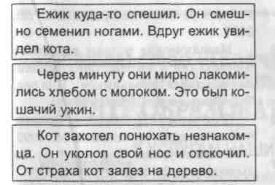
На партах лежат карточки с напечатанным и разрезанным на части текстом для каждой группы.

1 группа: «Ёжик и кот»

Однажды случилась беда с березой. Треснула и прижалась к земле самая большая ветка. Вскоре под тонкой кожицей появились личинки. Береза на глазах стала гибнуть.

2 группа: «Оказал помощь»

Вскоре береза помолодела, освежилась. Рана затянулась.

На помощь ей прилетел из леса дятел. Он стал обследовать дерево своим крепким клювом, словно врач. Шаг за шагом лесной доктор осмотрел больной сук, избавил его от недуга.

Дети. (В этом тексте неправильно расположены части).
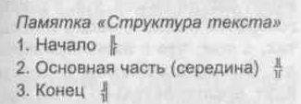
Логопед. Действительно, текст, в котором части идут не по порядку называется деформированным. Попробуйте расположить части текста правильно. Используйте памятку и свои знания о структуре текста. Каждая группа получает памятку.

Логопед. Я думаю, что вам хотелось бы сделать рисунок к этим текстам. НО сначала давайте подготовим наши пальчики.

- Пальчиковая игра «Раз, цветочек»
Раз — цветочек,
Два — цветочек, (Дети поочередно показывают ладони с растопыренными пальцами.)
Ежики, ежики. (Сжимают и разжимают ладони.)
Наточили, наточили , (Скользят ладонью о ладонь.)
Ножнички, ножнички. (Скрещивают перед собой руки или указательный и средний пальцы.)
Побежали, побежали
Пальчики, пальчики. («Бегают» пальцами.)

Логопед : а теперь нарисуйте рисунок- схему к каждой части текста. Распределите какую часть вы хотели бы проиллюстрировать.
Дети рисуют 5—7 мин. По окончании работы они устно воссоздают текст, опираясь на свой рисунок.(логопед не исправляет и не вмешивается в процесс рассказа)
- Работа над смысловой структурой текста
Логопед. Спасибо за ваши рассказы. Давайте поучимся тому, как сделать рассказ ещё интереснее.
Вы знаете, что тексты (рассказы, сказки) имеют свое строение, в них есть части, которые следуют друг за другом в определенном порядке. Когда мы говорим, то обязательно думаем, с чего начать, о чем говорить потом и чем закончить. Иначе хороший рассказ не получится.
На сколько частей разделены ваши тексты?
Д е т и. (В тексте три части
Л о г о п ед. Вспомните, какие бывают части текста. Если затрудняетесь, обратитесь к памятке «Структура текста».
Д е т и.: начало, основная часть и конец.
Л о г о п ед. Прочитайте текст еще раз. Когда, на ваш взгляд, первая часть закончится, покажите рисунок.
О чем мы узнали из первой части?
Дети. В первой части мы узнали о том, что ………….
Логопед. Значит, в начале текста мы как бы готовим слушателя к тому, о чем в дальнейшем пойдет речь. Прочитайте продолжение текста. Когда, на ваш взгляд, закончится основная часть, поднимите рисунок к этой части.
Что мы узнали из нее?
Дети. Историю о том, как ……...
Логопед. Прочитайте заключительную часть текста.
О чем в ней говорится?
Д е т и. В третьей части говорится о том, что …….
Логопед. Рассказ окончен. Итак, сколько частей мы насчитали в тексте?
Дети: Мы определили в тексте три части.
Логопед: Три части нужны для того, чтобы в первой подготовить к тому, о чем дальше пойдет речь, в средней — сказать самое главное, а в последней сделать вывод.

Давайте перескажем истории о ёжике и берёзе ещё раз, соблюдая эти правила.
Дети пересказывают тексты своей группы, рассказы более логичные и наиболее полно отражают содержание текста.

5. Подведение итогов
Логопед: ребята, какой из пересказов (первый или в конце урока) кажется более интересным? Что помогло вам сделать свой рассказ интересным
Д е т и. . Разделение текста на части и рисунки к ним.

6 .Рефлексия эмоционального состояния
Логопед :(показывает детям рисунки на интерактивной доске). Вы много работали. А теперь посмотрите на эти символы и найдите среди них свое состояние. Нам важно это знать.

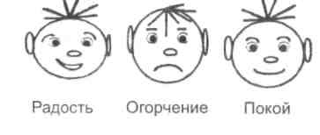

Логопед (анализирует выбор). Я очень рада , что вы уходите с хорошим настроением. А Пете , который огорчился, давайте подарим наши рисунки, чтобы и ему стало лучше от нашего внимания.

